LAB3:
Thực hành 1: Thiết kế và lập trình ứng dụng Winform theo mô tả sau:
Tại một quán ăn nhanh, người quản lý sẽ cung cấp cho mỗi nhân vật phục vụ bàn
một máy PDA để order món ăn theo phương thức số hóa. Bởi vậy, khi order xong
các món theo bàn, nhân viên phục vụ bàn sẽ không phải xuống trực tiếp với nhà
bếp mà chuyển thông tin các món khách hàng yêu cầu thông qua hệ thống mạng
không dây. Dưới đây là hình ảnh minh hoạ màn hình làm việc máy PDA đó:
Nguyên tắc sử dụng:
− Nhân vật phục vụ bàn sẽ chọn tên bàn trong danh sách sổ xuống của control ComboBox. Sau đó, tùy theo nhu cầu ăn uống mà khách hàng gọi món. Đồ ăn và thức uống được thể hiện bằng cách button. Mỗi một lần nhấn button thì số lượng món ăn sẽ tăng lên 1. Ví dụ, nhấn 2 lần món Cơm ràng Dương Châu, thì số lượng món ăn này là 2 và danh mục các món cùng số lượng đặt sẽ được hiển thị bằng control DataGridView hoặc ListView ở bên dưới. − Kết thúc quá trình gọi món, nhân viên phục vụ sẽ chọn chức năng Order để chuyển thông tin món ăn và số lượng xuống nhà bếp. Ở đây, ta sẽ thay thế chức năng chuyển thông tin này bằng chức năng ghi tệp văn bản.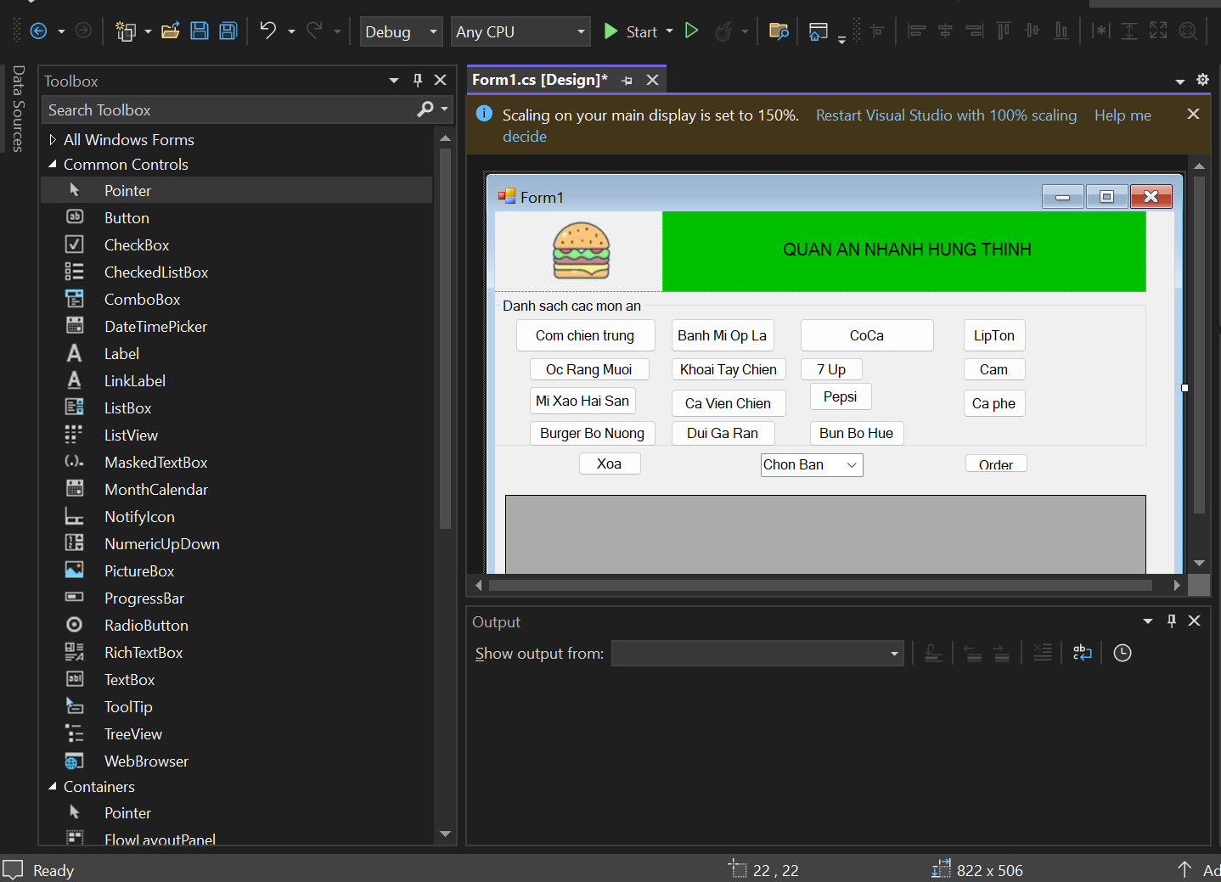
Thực hành 2: Tạo mới 1 project có tên là “ThucHanh2” với form chính được
minh họa như sau:
Yêu cầu :
− Nhập thông tin vào phần “Thông tin sinh viên”, khi nhấn các nút lệnh sẽ
thực hiện như sau:
− Nút Thêm: Thêm các thông tin vào listview. Chú ý: Kiểm tra thông tin họ
tên sinh viên không được rỗng, nếu rỗng thì không cho thêm.
− Nút Xóa: Xóa 1 dòng trên listview (chú ý nếu người dùng chưa chọn 1
dòng trên listview thì yêu cầu người dùng phải chọn rồi mới xóa).
− Nút Sửa: Cập nhật thông tin đã điều chỉnh 1 dòng trên listview.
− Thoát: thoát khỏi chương trình.
− Khi chọn 1 dòng trên listview thì nội dung của dòng được chọn sẽ được thể
hiện trên các ô “Thông tin chung sinh viên”.
Giao diện:
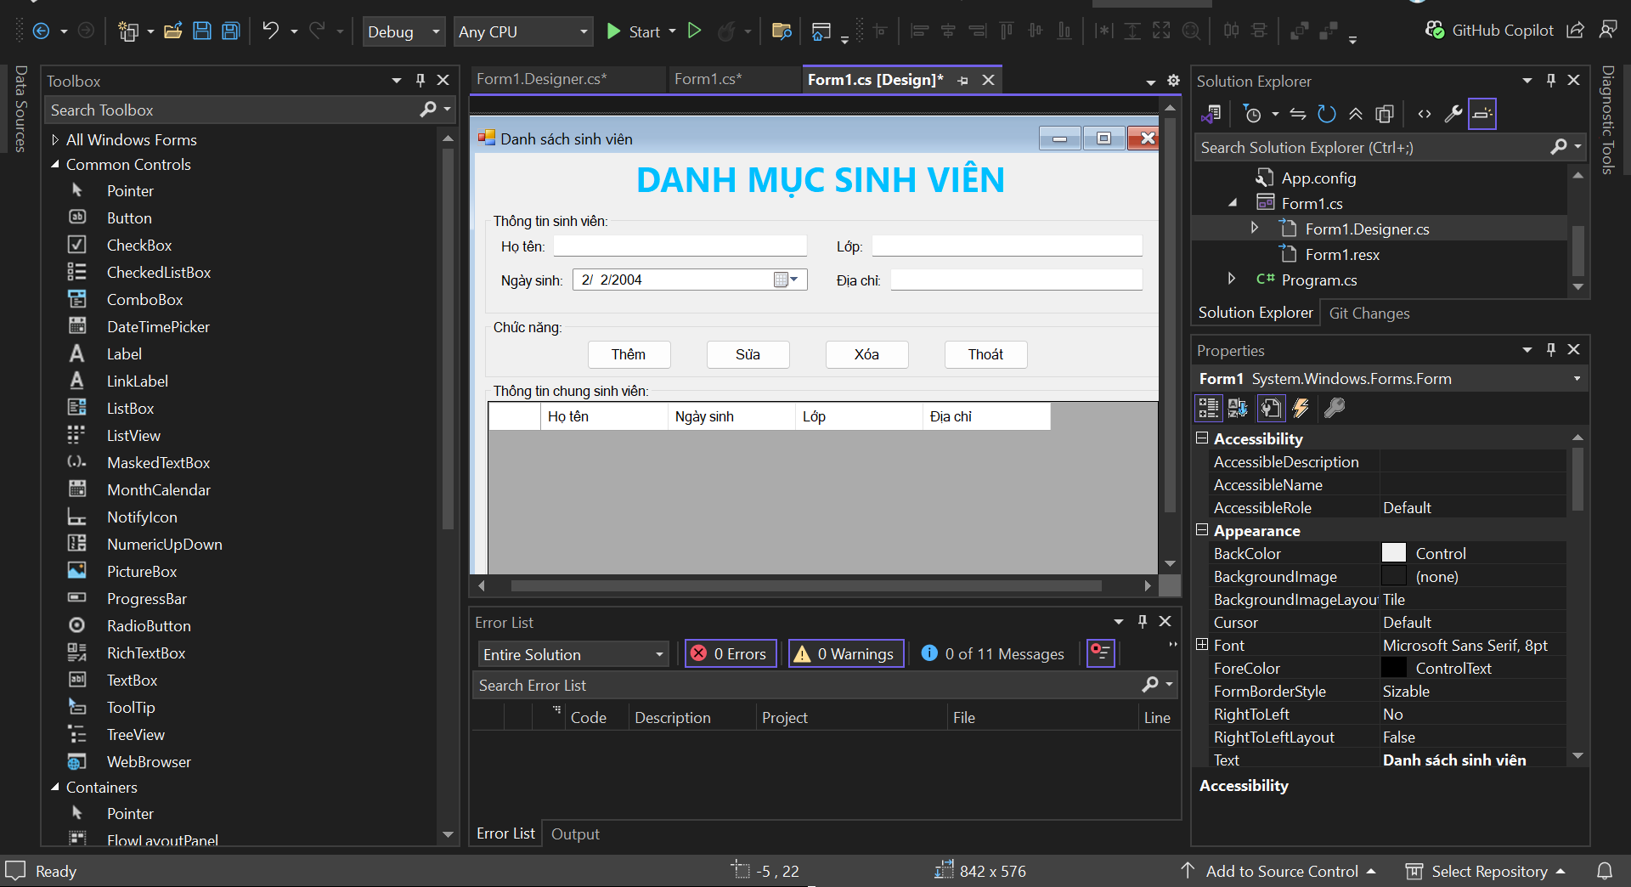
Code:
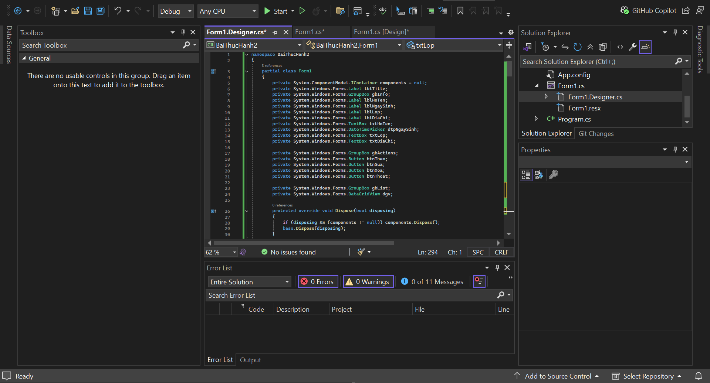
Thêm:
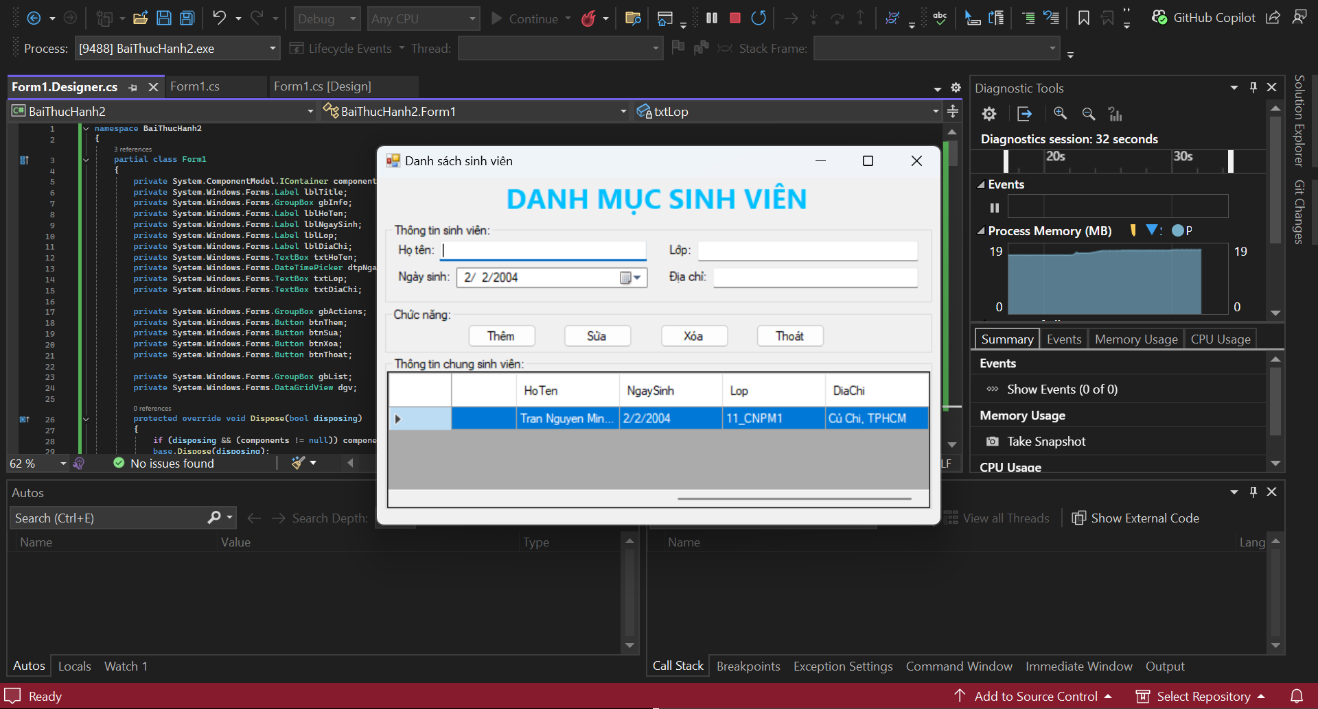
Sửa:
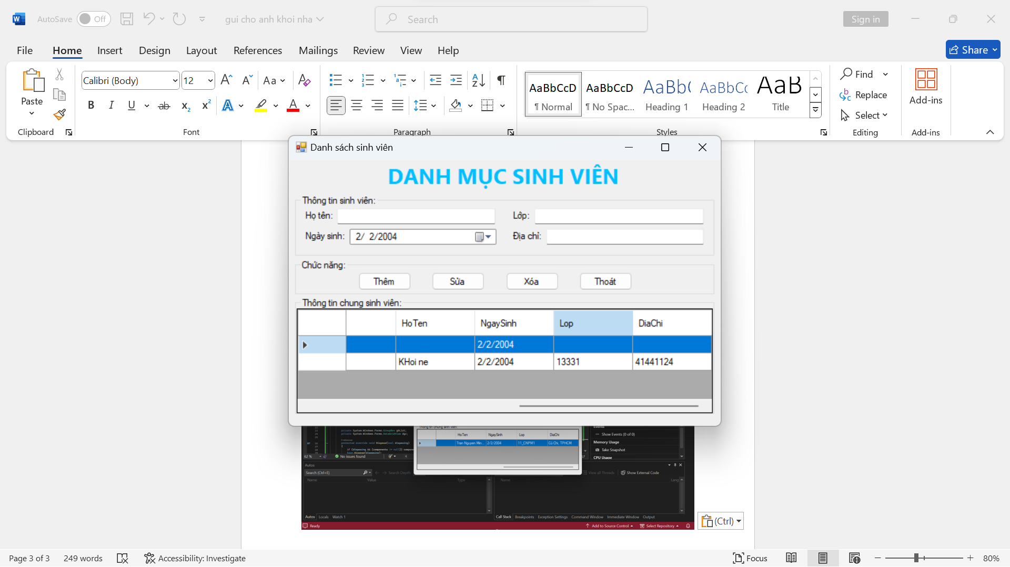
Xóa:
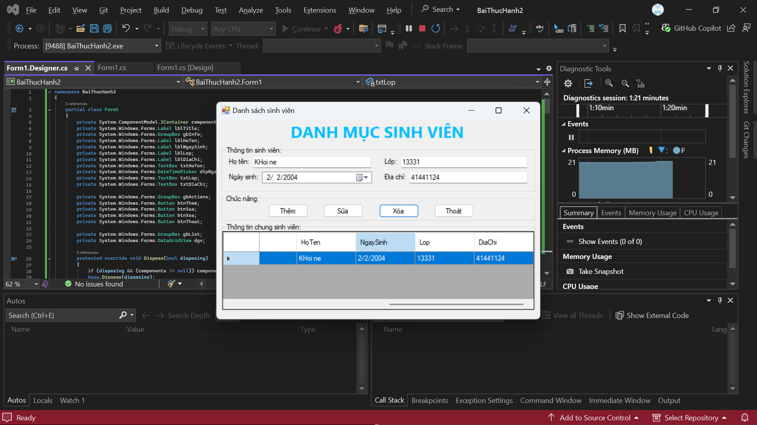

LAB4:
Tạo database:
